https://www.claseejecutiva.uc.cl/blog/articulos/que-costos-tendria-nacionalizacion-mineras-cobre/

¿Qué costos tendría la nacionalización de mineras del cobre?

Área: Energía y recursos naturales
Escrito por : Gustavo Lagos
Noviembre 27, 2019
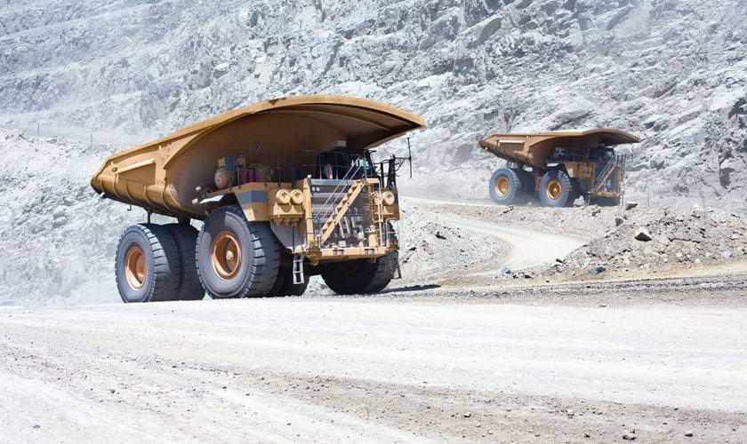
La idea de la nacionalización de las mineras del cobre es popular y hasta romántica, pero solo cuando se la mira desde lejos, sin considerar los costos y riesgos que crea para un Estado.
Muchos en Chile son partidarios de nacionalizar las empresas mineras del cobre. La idea está dirigida a las grandes mineras extranjeras, ya que las afirmaciones que se leen y se escuchan son que estas extraen el metal, dejan el hoyo, y se llevan todo. Y, para más remate, ni siquiera funden ni refinan en Chile, sino que exportan piedras.
La idea de la nacionalización surge de la creencia de que el desarrollo del país podría acelerarse si el Estado explota el cobre, capturando todos los beneficios para el país. Esto es especialmente popular porque se entiende que la nacionalización no sería compensada, sino que tendría costo cero. De ahí viene la consigna estudiantil en 2011, educación gratis para todos, ahora ya, pagada con la nacionalización del cobre.

Las nacionalizaciones se han pagado caro
La historia señala, sin embargo, que las nacionalizaciones se han pagado, y caro.
El Gobierno de Salvador Allende estableció en 1971, que las deudas de las compañías nacionalizadas del cobre con Chile eran mayores que el valor comercial de dichas compañías, por lo que no hubo compensación inicial pagada por el país a estas empresas. Posteriormente el Régimen Militar debió compensar a Anaconda para evitar el embargo de diversos bienes chilenos en el exterior.
El Presidente Velasco Alvarado, en Perú, pagó las compañías nacionalizadas a valor de mercado por miedo a las represalias internacionales. Lo mismo había ocurrido en Bolivia con la nacionalización de las minas de estaño, las que fueron pagadas por el Presidente Paz Estenssoro en 1952.
En 2018, Indonesia adquirió acciones a valor de mercado de la compañía PT-FI (subsidiaria de Freeport MacMoran), que opera la segunda mina productora de cobre más grande del mundo, Grasberg, con objeto de obtener su control, lo que logró. La operación tuvo un costo de 3,85 mil millones de dólares para Indonesia.
El costo de una nacionalización para el Estado no es solo pagar la expropiación, sino que reinvertir una parte significativa de las utilidades en las compañías. Ello no ocurrió en Codelco, donde el Estado capitalizó solo el 10% de las utilidades en los últimos 15 años, unas cinco veces menos que la práctica común de compañías privadas. Por ello, Codelco es una empresa altamente endeudada.

Mineras: ventajas de las privadas
Las ventajas de contar con empresas privadas que explotan los recursos naturales son indudables, ya que el Estado no tiene que incurrir en riesgos, especialmente durante los ciclos de precio bajo, y, de todas maneras, capta impuestos, los que en el largo plazo son considerables.
Ello quedo demostrado en Chile, el que recaudó 45 mil millones de dólares (moneda 2018) de la minería privada del cobre en los últimos 13 años y en que esta invirtió 66 mil millones de US$ (moneda 2018). No es casualidad que el Presidente Evo Morales no quiso nacionalizar las minas en Bolivia.
En definitiva, la demanda por nacionalización en Chile está basada en el éxito de Codelco, en los casi 50 años desde la nacionalización.
Ello es bien distinto de lo que ocurrió en Perú y Zambia, que nacionalizaron sus minas de cobre en los mismos años que Chile, pero en donde el resultado fue desastroso, tanto así que el proceso debió ser revertido varias décadas después. Quienquiera que vaya a Perú en estos años verá que nadie pide nacionalización. Ya tuvieron suficiente.
La idea de la nacionalización de las mineras es popular, es fácil, es atractiva, es hasta romántica, pero solo cuando se la mira desde lejos, sin considerar los costos y riesgos que crea para un Estado, que ahora más que nunca antes, estará exigido al límite para asignar mayores recursos a las inmensas demandas sociales.

Actualízate con el curso sobre gestión en la minería (online) de Clase Ejecutiva UC.

